- 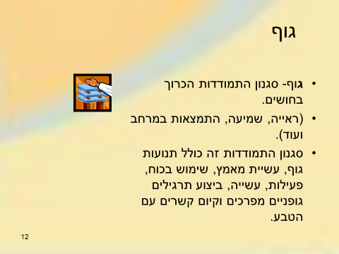
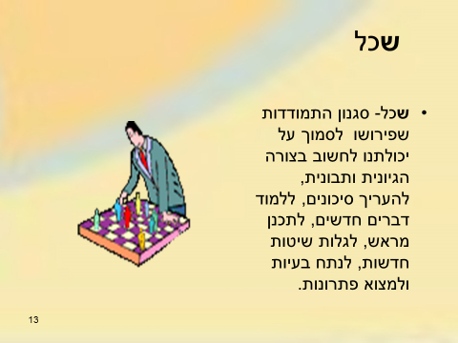
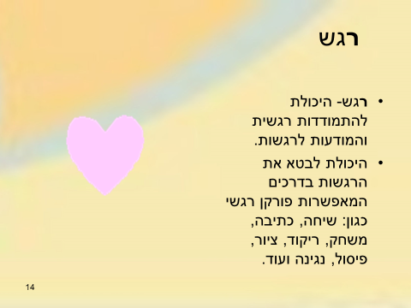



מ"א= מערכת אמונות:

אדם המדווח על מיקוד שליטה פנימי, אמונה בעצמו, מתפלל, מעביר מסרים ברורים.
אדם העומד בהסכמים כאשר הוא חש שיש הערכה כלפיו.
מדגיש אחריות ותקווה, ביטחון עצמי וסביבתי.



